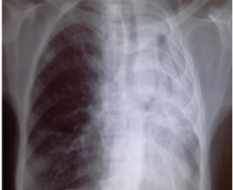

Figure 1: radiographie de thorax de face montrant une opacité occupant tous le poumon gauche avec rétraction médiastnale

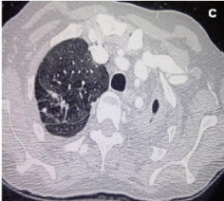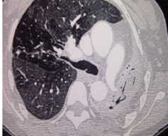

Figure 2: TDM thoracique en fenêtre parenchymateuse montrant un poumon gauche détruit associé à une greffe aspergillaire du lobe supérieur gauche